FormPat 3.0
環境設定ガイド（補足）
SQL Server 2008
Digital Assist Corporation
2011/11/24

Copyright(C) 2011 Digital Assist Corporation. All rights reserved.

目次
目次 2
はじめに 3
SQL Server 2008 のインストール 4

はじめに
本書では、「FormPat 3.0 環境設定ガイド」の「データベースのインストール」について SQL Server 2008 および SQL Server 2008 Express with Advanced Servicesを対象に補足説明します。

本書は、FormPat Ver.3.0.0.0 以降を対象としています。

本書に掲載されている会社名、製品名は、それぞれ各社の商標です。

SQL Server 2008 のインストール
本章は、SQL Server 2008 および SQL Server 2008 Express with Advanced Services について記述しています。
※SQL Server 2008 Express with Advanced Services のインストールではデフォルトのインスタンス名が誤って設定される不具合が報告されています。マイクロソフト社のHPを確認してください。 http://support.microsoft.com/kb/958778/ja
- SQL Server 2008 をインストールするには、事前に .NET Framework 3.5 のインストールが必要です。インストールされていない場合、以下の手順でインストールしてください。
インストール済みなら7. へ進んでください。
※Windows 2008 Server R2 は標準でインストールされていません。
※Windows 7 は標準でインストールされています。
[スタート]→ [管理ツール]→[サーバー マネージャー] を順にクリックします。
サーバーマネージャーでは、[機能の追加] をクリックします。
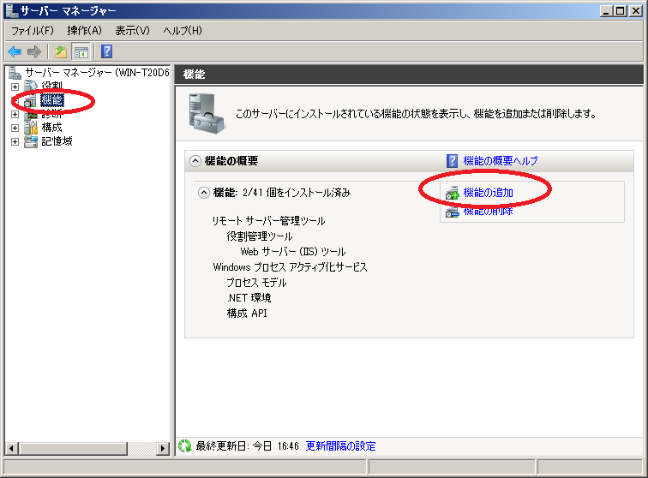
- 機能の選択では、[.NET Framework 3.5.1 の機能]を選択します。
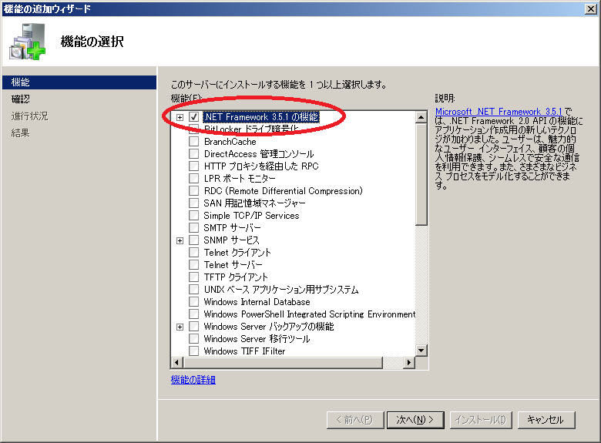
- ポップアップ画面では、[必要な機能を追加]をクリックします。
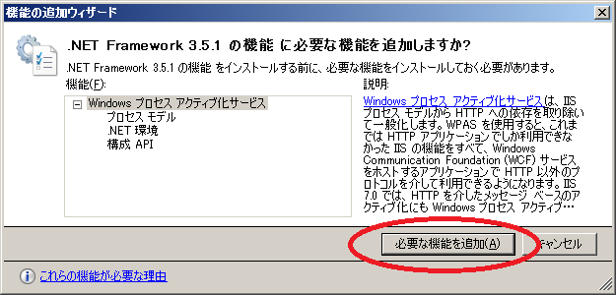
- 機能の追加ウィザードに戻ると、[次へ>]をクリックします
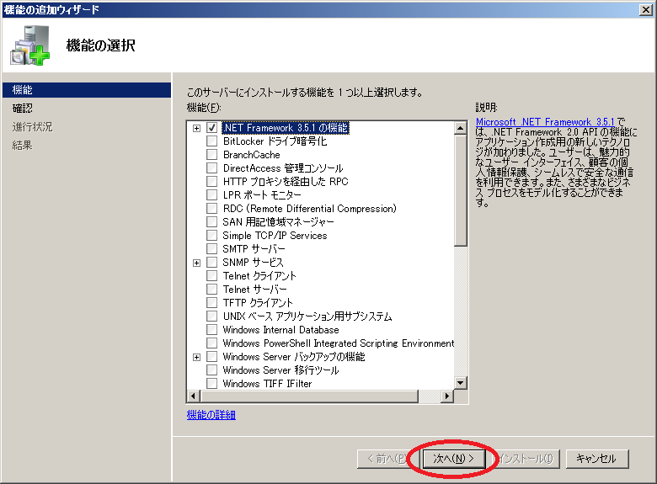
- インストールオプションの確認では、[インストール]をクリックします。
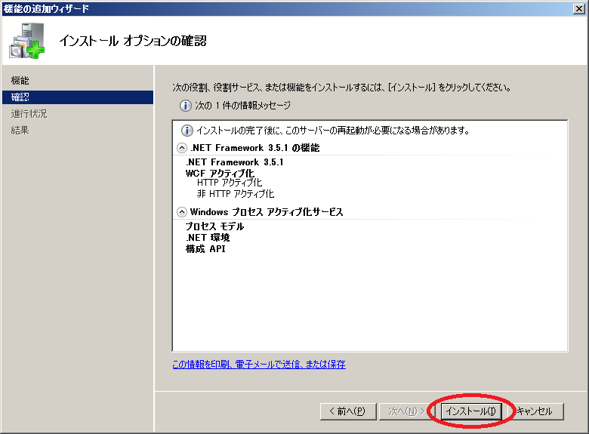
- インストールの結果では、[閉じる]をクリックします。
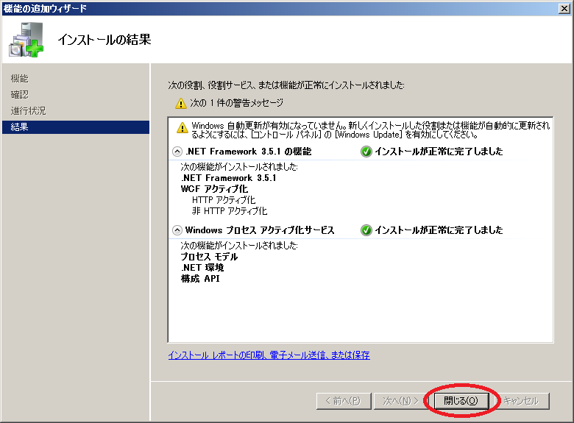
- SQL Server 2008 のインストールを開始します。
[インストール]より[SQL Server の新規スタンドアロンインストールまたは既存のインストールへの機能の追加]をクリックします。
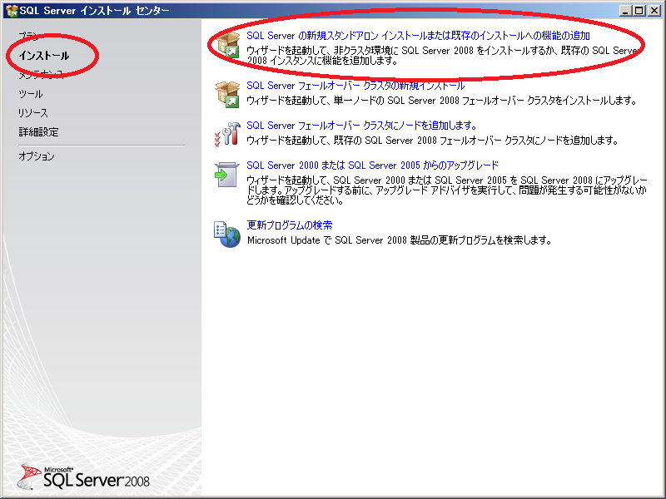
- セットアップサポートルールでは、[OK]をクリックします。
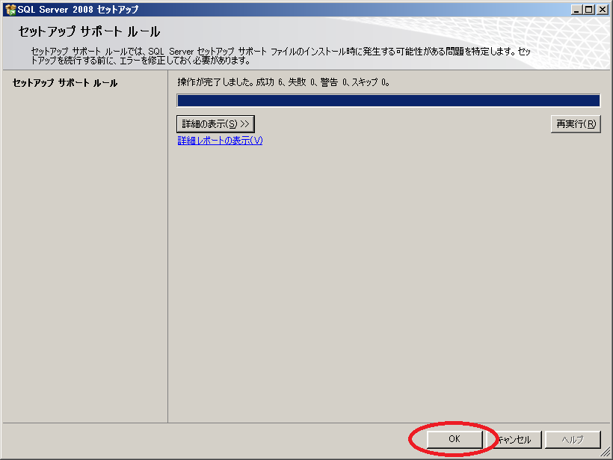
- プロダクトキーでは、プロダクトキーを入力し、[次へ]をクリックします。
SQL Server 2008 Express with Advanced Services では[次へ]をクリックします。
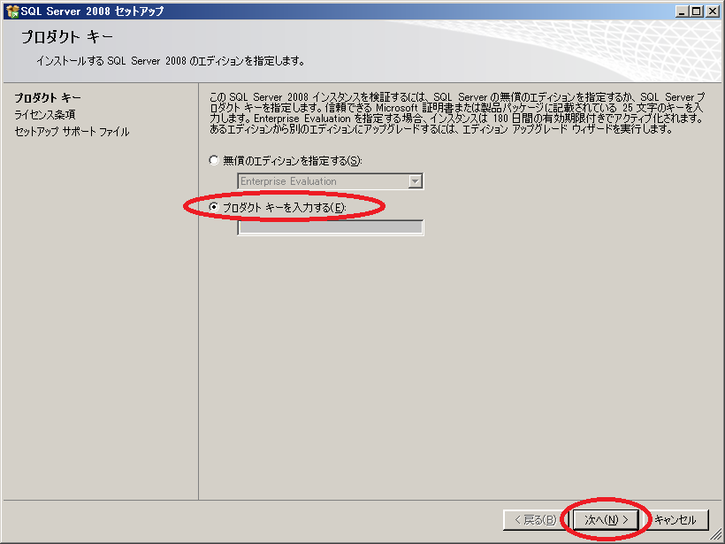
- ライセンス条項では、[使用許諾契約書に同意する。]を選択し、[次へ]をクリックします。
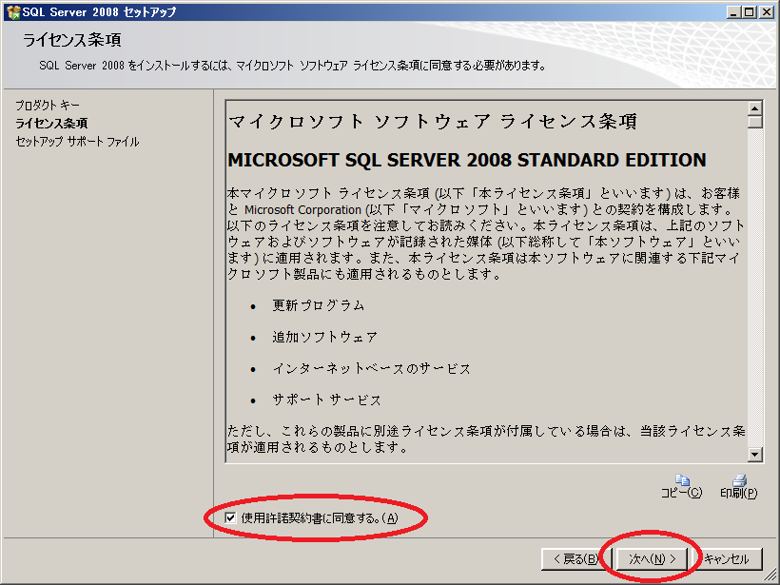

- セットアップサポートファイルでは、[インストール]をクリックします。
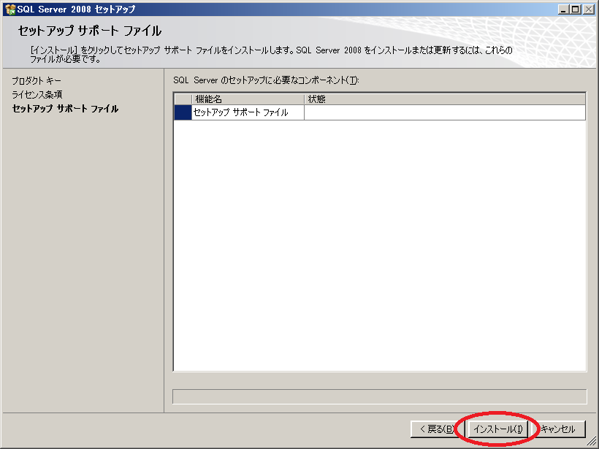
- セットアップサポートルールでは、[次へ]をクリックします。
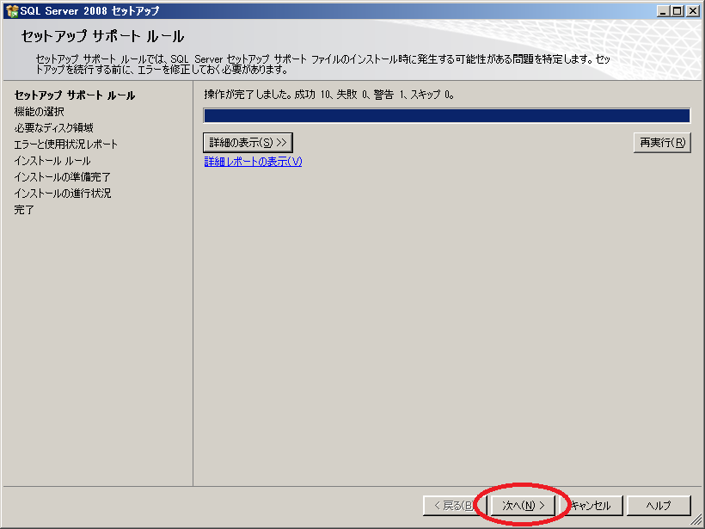
- 機能の選択では、[データベースエンジンサービス]、[クライアントツール接続]、[管理ツール-基本]を選択し、[次へ]をクリックします。
ただし、SQL Server 2008 Express with Advanced Services では[クライアントツール接続]は表示されないので選択の必要はありません。
その他のコンポーネントは任意に追加してください。
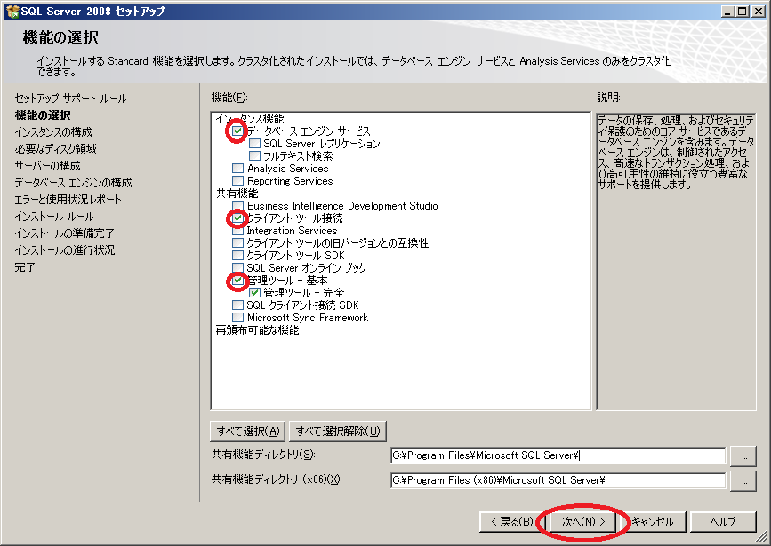
- インスタンスの構成では、[既定のインスタンス]を選択し、[次へ]をクリックします。
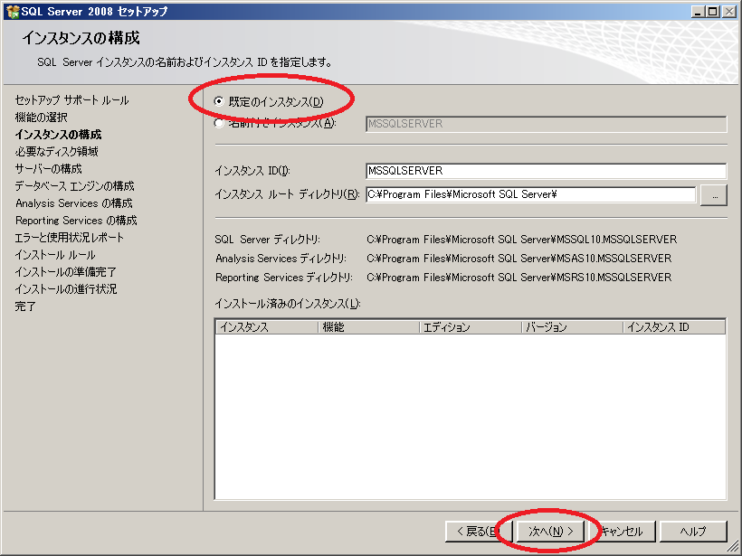
- 必要なディスク領域では、[次へ]をクリックします。
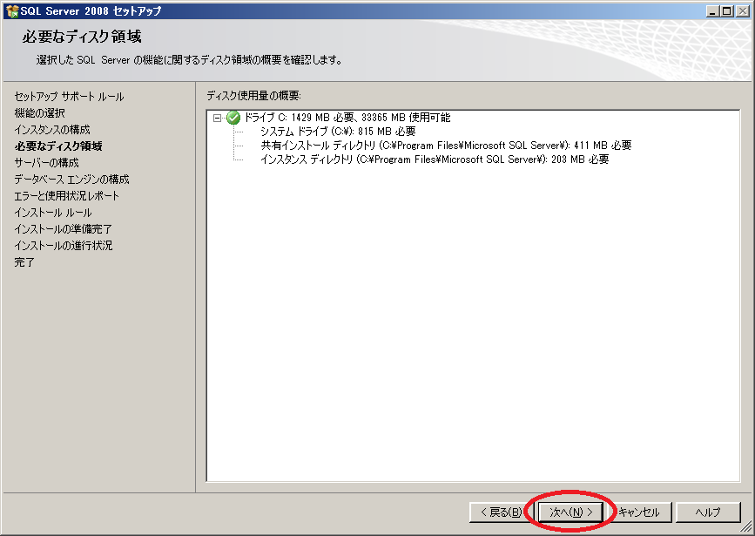
- サーバーの構成では、[すべての SQL Server サービスで同じアカウントを使用する]をクリックし、すべての SQL Server 2008 サービスで同じアカウントを使用するで、アカウント名に[NETWORK SERVICE]を選択し、[OK]をクリック。
その後、[次へ]をクリックします。
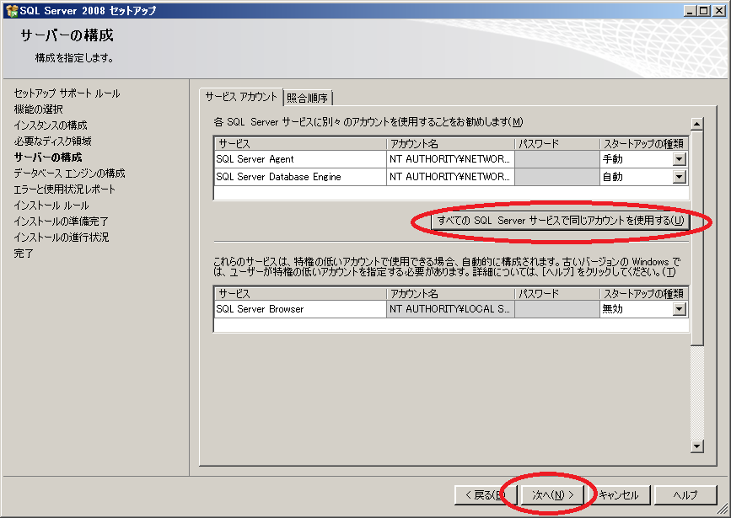
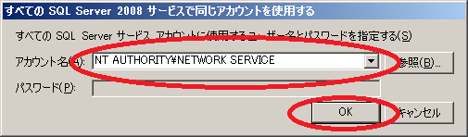
- データベースエンジンの構成では、[混合モード(SQL Server認証とWindows認証)]を選択、ビルトイン SQL Server システム管理者アカウントのパスワードを入力、[現在のユーザーの追加]をクリックし、[次へ]をクリックします。
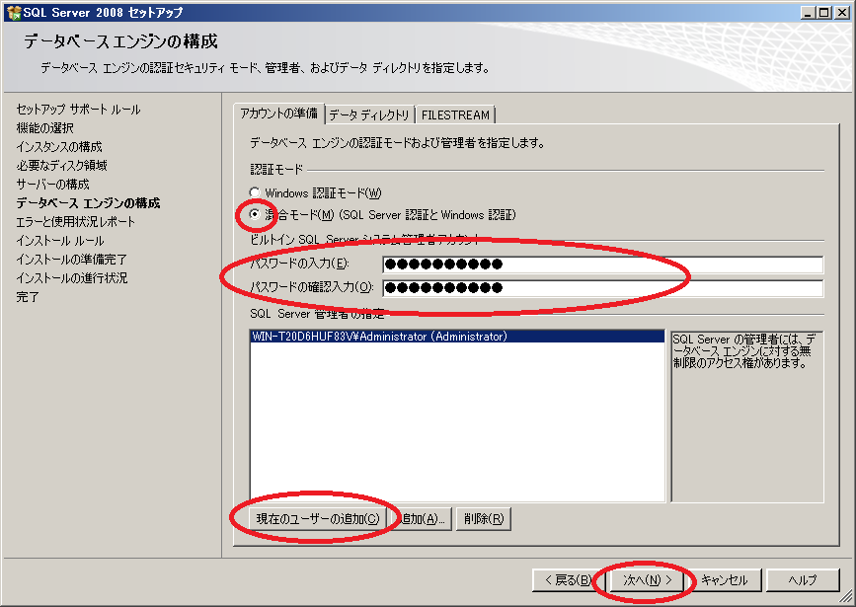
- エラーと使用状況レポートでは、[次へ]をクリックします。
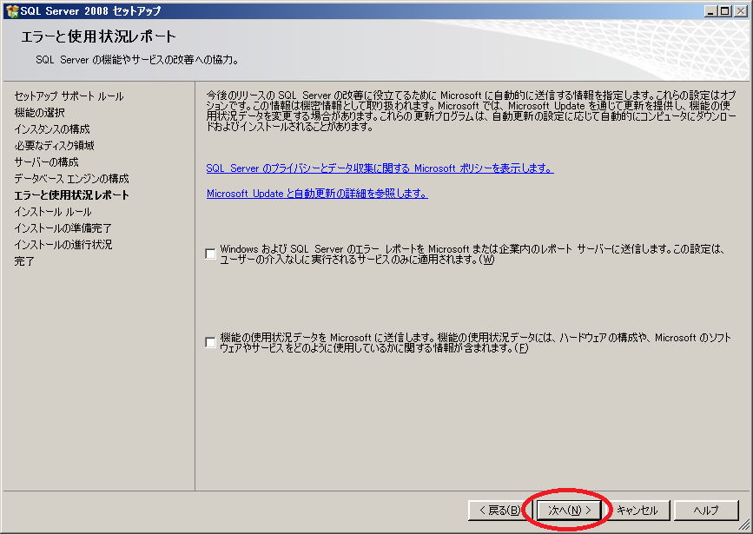
- インストールルールでは、[次へ]をクリックします。
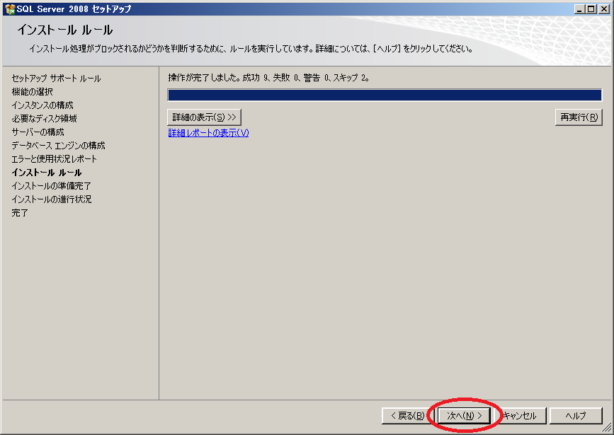
- インストールの準備完了では、[インストール]をクリックします。
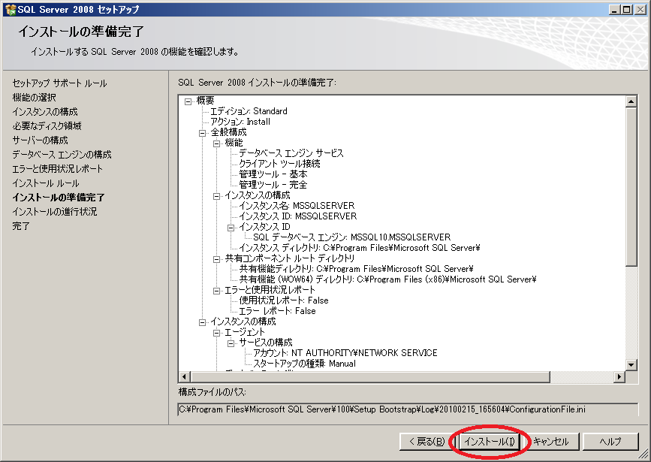
- インストールの進行状況では、[次へ]をクリックします。
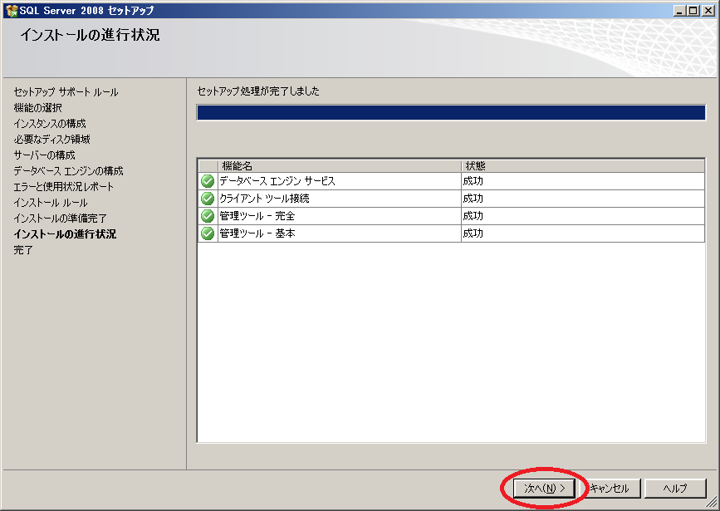
- 完了では、[閉じる]をクリックします。
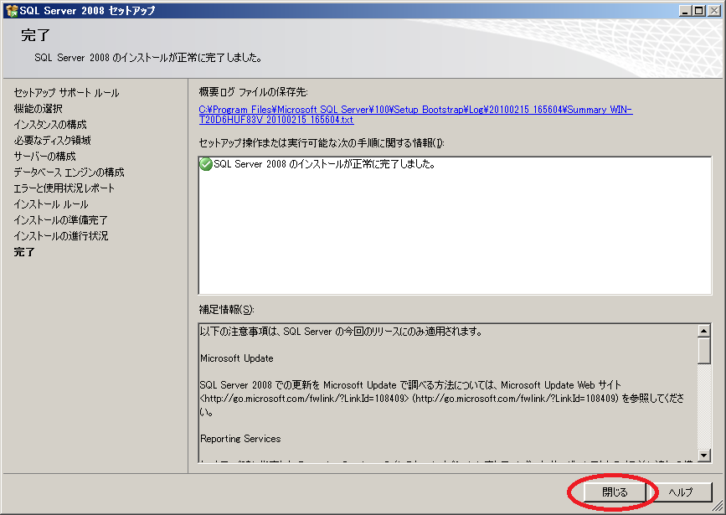
- SQL Server 2008 Express with Advanced Servicesでは以下の追加設定が必要です。
[SQL Server 構成マネージャー]を起動し、左ペインの[MSSQLSERVERのプロトコル]を選択、右ペインの[TCP/IP]を選択、[操作]→[有効化]を選択します。TCP/IPの状態が有効になったことを確認後、[SQL Server 構成マネージャー]を終了します。
- [SQL Server Management Studio]を起動し、サーバー名を右クリックして[停止]を選択します。停止後、サーバー名を右クリックして[開始]を選択します。開始後、 [SQL Server Management Studio]を終了します。

